B1-K2-W1 Werkt aan de eigen deskundigheid

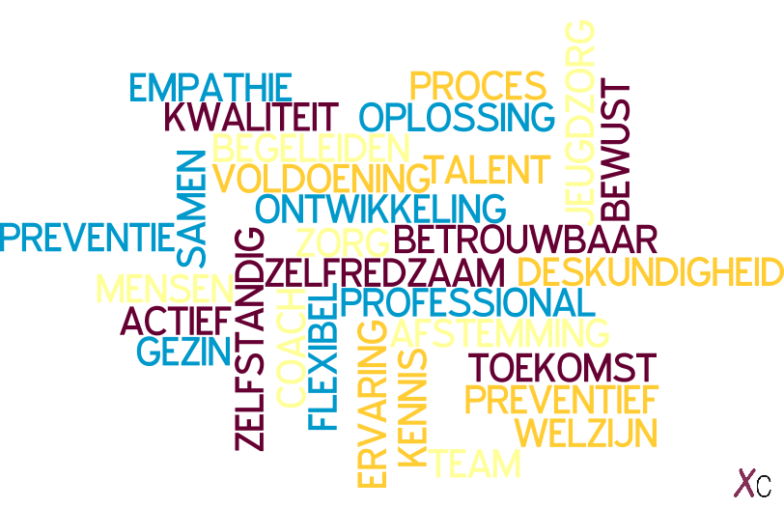

|  |  |
| --- | --- |
| Anne Merkuur | Stage: La Luna Care |
| B1-K2-W1 Werkt aan de eigen deskundigheid | Klas: S9FA |

Inleiding

Beste heer/mevrouw,

Allereerst zal ik mezelf voorstellen, mijn naam is Anne Merkuur en ik ben 21 jaar oud. Sinds Maart 2021 loop ik met ontzettend veel plezier stage bij La Luna Care in Hoogezand op een beschermde woongroep voor jongeren van 16 tot 27 jaar oud. Op Casa ondersteunen wij jongeren bij het ontwikkelen van hun zelfredzaamheid/volwassenheid.

In dit examen: werkt aan de eigen deskundigheid stel ik een persoonlijk ontwikkelplan op waarmee ik mij ga verdiepen in mijn eigen deskundigheid. Dit ga ik door te beginnen met een sterkte/zwakte analyse met behulp van feedback van betrokkenen. Daarnaast ben ik mij extra gaan verdiepen in wie ik ben en wil zijn als professional. Dit heb ik gedaan door vakliteratuur te lezen en bijscholing activiteiten te volgen. Ten slotte ben ik mijn deskundigheid gaan delen met mijn collega’s

Met vriendelijke groet,

Anne Merkuur

Sterkte/zwakte analyse

Om mijn sterkte/zwakte analyse zo goed mogelijk te realiseren heb ik gebruik gemaakt van de kernkwadranten van Daniel Ofman.

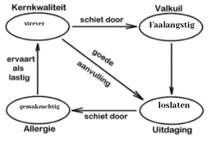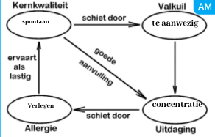

|  |  |
| --- | --- |
| Sterktes, waar ben ik goed in?   * Empathie tonen * Oplossingsgericht werken * Presentie benaderend te werk gaan * Luisteren | Zwaktes, Wat zijn minder goede eigenschappen?   * Perfectionistisch * Te aanwezig * Faalangstig * Rapporteren/zorgplan schrijven |
| Kansen, welke kansen zijn er?   * Leren omgaan met mijn faalangst * Het hoeft niet perfect, ik wil altijd streven tot perfectie. Dit wil ik leren loslaten. * Leren om concreet te rapporteren zodat dit voor collega’s duidelijk is * Zorgplannen zelfstandig kunnen schrijven. | Bedreigingen, welke bedreigingen zijn er?   * Dat ik door mijn faalangst dingen uit de weg ga, omdat ik bang ben om te falen. * Dat ik dingen niet loslaat als ik vrij/thuis ben omdat ik zeker wil zijn dat de dingen goed gaan. * Ik rapporteer te uitgebreid waardoor het niet conreet is. |

Analyse

Wat wil ik de komende tijd leren:

Zoals ik beschreven heb in de sterkte/zwakte analyse zijn mijn leerdoelen:

* Loslaten
* Omgaan met mijn faalangst
* Concreet rapporteren
* Zorgplannen schrijven

Ik heb sinds de middelbare school tijd van faalangst, dit hadden anderen en ik zelf niet verwacht. Ik ben namelijk erg open en ik sta over het algemeen stevig in mijn schoenen. Ik ben ermee aan de slag gegaan waar dat nou vandaan komt, dit heb ik gedaan door online veel te lezen over faalangst en heb ik gepraat met een docent vanuit Noorderpoort die trainingen geeft. Ik kwam erachter dat ik faalangstig ben op vlakken waar ik onzeker over ben, als ik ergens zeker van ben en weet dat ik het kan ben ik zenuwachtig maar dan gaat het goed. Als er iets vanaf hangt of ik twijfel over mijn kunnen schiet de paniek er bij mij in. Dit heb ik vooral bij de theorie, ik ben nooit iemand geweest die theoretisch is ingesteld maar meer praktisch. Als ik dus bijvoorbeeld een zorgplan ga schrijven word ik onzeker en vraag ik veel om bevestiging omdat ik bang ben om het verkeerd te doen. Doordat ik dit van mezelf weet geeft dit een stukje rust, maar ook wil ik het daarom juist doen en leren.

Om dit doel te kunnen bereiken ga ik een faalangst training volgen. Dit kan er namelijk voor zorgen dat ik steviger in mijn schoenen sta en ook durf te falen in plaats van het te ontwijken zoals ik nu soms doe. Daarmee werk ik meteen aan mijn leerdoel loslaten wat behoort tot mijn perfectionisme. Ik ben erg perfectionistisch en het liefst wil ik dat alles goed gaat, dit heb ik de afgelopen gezien dat dat niet realistisch is en dat is oke. Door dat ik graag wil dat alles goed gaat vind ik het soms lastig om werkgerelateerde zaken los te laten.

Wat zijn de werkzaamheden waar ik goed in ben:

Ik ben hiervoor in gesprek gegaan met collega’s en cliënten en ik heb gevraagd hoe ze mij zouden omschrijven en in welke werkzaamheden ik goed ben. Ik kreeg het volgende terug.

* Empathie tonen naar cliënten, zowel collega’s als cliënten gaven aan dat ze vinden dat ik erg veel empathie toon.
* Laagdrempeligheid, waardoor cliënten snel op mij af durven/kunnen stappen.
* Luisteren, ik krijg van cliënten terug dat ze vinden dat ik erg goed luister naar hen en geen dingen invul.
* Vrolijkheid, zowel collega’s als cliënten gaven aan dat mijn vrolijkheid mij typeert en hen ook opvrolijkt.

**Wat zijn werkzaamheden en situaties waar ik niet zo goed in ben?**

* Nee zeggen, omdat ik alles graag goed wil doen en collegiaal wil zijn vind ik het lastig om nee te zeggen.
* Rapporteren, ik rapporteer vaak de uitgebreid. Dit kan veel korter en bondiger.
* Zorgplannen schrijven, ik vind het lastig om concrete doelen te formuleren voor de cliënten.

**Wat vind ik buiten mijn werk erg leuk?**

**In mijn vrije tijd ben ik met vriendinnen, mijn vriend of familie, ik merk dat ik altijd wel bezig ben en vaak vergeet om te rusten.**

**In welke richting wil ik me verder ontwikkelen? Wat wil ik over vijf jaar bereikt hebben en wat zou ik daarvoor moeten leren?**

Ik wil leren loslaten en bezig gaan met mijn faalangst, dit ga ik doen door middel van een faalangst curcus te volgen. Ook merk ik dat ik weinig echt tijd voor mezelf in plan om dingen los te laten, dit wil ik gaan doen door middel van te sporten. Zo plan ik tijd in voor mezelf om mijn hoofd leeg te maken en even bezig te zijn met mezelf in plaats van de cliënten. Rapporteren en zorgplannen schrijven ga ik realiseren door veel met collega’s mee te kijken en hen mijn zorgplannen te laten nakijken en om tips vragen, dit wil ik gaan realiseren door eens in de maand te evalueren met hoe het nu gaat.

Plan van aanpak

Doel 1: Omgaan met faalangst en perfectionisme,

Op 10 mei heb ik de faalangst curcus afgerond en kan ik omgaan met mijn faalangst.

Wat heb ik nodig om dit doel te bereiken: Ik ga de training mindfulness volgen bij Lentis, deze is gratis en hiermee krijg ik handvaten hoe ik om kan gaan met mijn faalangst, perfectionisme en hoe je wat meer kan loslaten.

Doel 2: Rapporten en zorgplannen schrijven.

Op 10 mei kan ik rapporteren en zorgplannen schrijven en heb ik mij hierin ontwikkeld.

Wat heb ik nodig om dit doel te bereiken: Mijn collega’s, dit doel kan ik het beste bereiken door met collega’s in gesprek te gaan hierover. Om mijn kennis te verbreden besluit ik om vakliteratuur te lezen over zorgplannen schrijven/rapporteren. Dit doel wil ik 10 mei bereikt hebben om er meer vanaf te weten verder is dit iets waar ik de tijd voor moet/mag nemen om dit te leren. Aangezien ik anders mij niet houd aan mijn andere doel: perfectionisme.

Doel 3: Loslaten

Op 10 mei heb ik al drie weken lang gesport in de sportschool om momenten voor mezelf te nemen.

ik wil meer de tijd nemen voor mezelf en wat meer loslaten. Daarom wil ik gaan sporten. Dit ga ik doen door mij in te schrijven bij een sportschool. Ik ga dan twee keer per week sporten en neem ik momentjes voor mezelf en om tot mezelf te komen.

Waar ben ik trots op:

Ik ben trots toen ik hoorde hoe collega’s en cliënten mij omschrijven, dat is iets waar je niet stil bij staat. Door dit wel te doen zag ik wat al goed gaat en waar ik blij mee ben, je staat even stil bij jezelf en wie je wil zijn en bent als aankomend professional. Ik merk dus dat ik gelijkwaardigheid in mijn werk ontzettend belangrijk vind, dit doe ik door veel aan te sluiten bij de cliënt door interesse te tonen. Ik ga dan bijvoorbeeld met de cliënt iets doen wat hij/zij leuk vindt, hierdoor investeer ik in de vertrouwens band en merk ik dat de cliënt erg open is. Door hierover in gesprek te gaan met onder andere mijn coach kwam ik erachter dat dit ook wel presentie benadering genoemd wordt. Zo leer en ontwikkel ik mij dus en kom ik erachter dat hoe ik graag werk valt onder presentie benadering, dit vind ik erg mooi om te leren en dit in te zien.

Afsluiting

Dit was mijn examen: werkt aan de eigen deskundigheid, bedankt voor het lezen.

Met vriendelijke groet,

Anne Merkuur